令和８年度神武さまのおすそわけ 商品企画書（記載例）

“神武さまのおすそわけ”は下記の要件を満たしている場合のみ、お申し込みを受け付けますので事前確認をした上でご提出ください。
チェック | 商品に関する事前確認事項
✔ | 新作（未発表）のお菓子であるか。（既存商品は申込できません。）
✔ | 宮崎県産の素材を1つ以上利用しているか。
✔ | お米を利用しているか。（県内産でなくてもかまいません。）
✔ | 商品に“神武さま”との関連性があるか
チェック | 応募に関する事前確認事項
✔ | 宮崎商工会議所会員であり、宮崎県内に事務所を有している事業者であるか。
※すべてにチェックが付く場合のみ、お申込みいただけます。
下記商品について認定審査を希望します。
事業所名 | （ふりがな）しょうこうかしてん  商工菓子店 |  | 担当者名 |  | （ふりがな）しょうこう たろう  商工 太郎
住所 | 〒880-0811  宮崎県宮崎市錦町1-10 KITEN7階
TEL/FAX | TEL | 0985‐22-2161 | FAX | 0985‐24-2000
メールアドレス | info＠miyazaki-cci.or.jp
事業内容 | 平成○○年に開業し、健康をモットーに、地元の食材にこだわったお菓子を販売してます。「▲▲」という商品が人気NO.1です。
⓪申請理由 | 小さなころから親しみのある神武さまにまつわるお菓子を作りたいと思ったから。
①商品名 | 神武さま”を直接連想させる言葉や参拝作法等については、商品名称としてご利用できませんのでご注意ください。（商標が取得できる名称をご提案ください）  （ふりがな）みどりのことぶきだんご  緑の寿団子
②商品名の説明 | ※どのような方に販売したいのかご記入ください。  宮崎神宮大祭（神武さま）は140年の歴史を持つ神事といわれています。  弊社は創業●●周年を迎えており、次の100年にも企業が存続できることを祈願して、商品名は緑の寿団子といたしました。  商品素材においてもアンチエイジング効果があるといわれる“きゅうり”を練りこみ商品の独自性を演出しています。利用想定者は「少量」で「珍しいもの」を食べたいと考えている美容に興味がある30代女性をターゲットに商品を仕上げています。ふわふわした触感をご賞味ください。
③原材料 | 餅粉（米）、きゅうり（宮崎県産）、砂糖、小豆、水飴、赤えんどう、還元水飴、食塩、  加工澱粉、トレハロース、 ソルビット
④販売予定価格 | 300円（税込）
⑤宮崎県の素材 | （1つ以上）きゅうり（宮崎県産）
⑥賞味期限 | 30日（ 常温 ・ 冷凍 ・ 冷蔵 ）
⑦開発商品PR | 宮崎県はきゅうりの生産量が全国日本一で、その生産量は全国の約11％を占めています。宮崎県では“冷や汁”という郷土料理で“きゅうり”を食べられることは多いですが、スイーツとして利用される場合のほとんどがスムージーとして利用であると思われます。地産地消の推進はもちろんのこと、“商品化されない”きゅうりを活用することでSDGsにも貢献をしていきます。今までありそうでなかったきゅうりスイーツ菓子で全国に宮崎県の魅力を発信していきます。
⑧神武さまと  関連のある  ストーリー | 幼い頃、毎年楽しみにしていた神武大祭。鮮やかな時代行列、響き渡る太鼓の音、街に広がる祝祭の空気——この伝統がこれからも長く続くことを願っています。宮崎神宮大祭は秋の収穫を祝う（自然の恵み）を象徴している祭りだと思っています。宮崎の伝統あるこのお祭りに、このお菓子を通して携わっていければと思います。
⑩大きさ  (パッケージ含) | 縦 3.5 cm ／ 横 3.5 cm ／ 厚み 3.5 cm
＜商品の写真＞
全体 |  |  |  | 断面
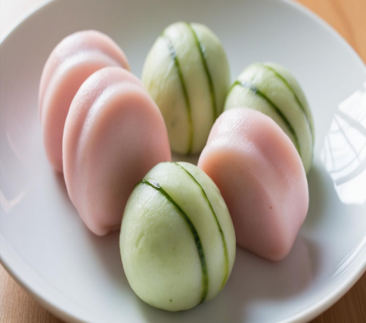  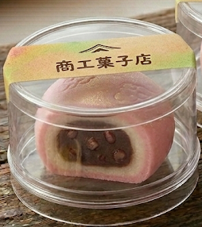 |  |  |  | 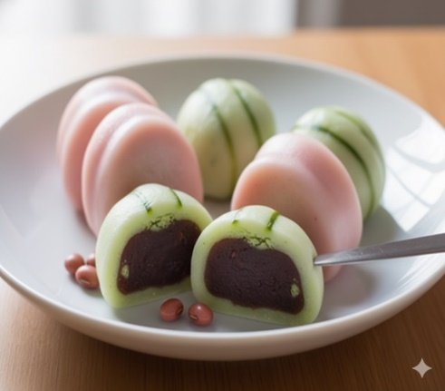
※写真は生成AIで作ったイメージです。実際に試作した商品写真を掲載してください。

※１商品につき１枚のご記載をお願いします。適宜枠を広げて2ページ以内に収まるよう記載し、
ワードデータで提出してください。

【お問合せ先】
宮崎商工会議所 広域振興部
TEL：0985-22-2161（平日：9：00～17：00）

